ਅਰਲੀ ਚਾਈਲਡਹੁੱਡ ਪੁਹੰਚ
Punjabi | ਪੰਜਾਬੀ

9 ਸਾਲ ਤੋਂ ਘੱਟ ਉਮਰ ਦੇ ਬੱਚਿਆਂ ਦੀ ਮੱਦਦ ਕਰਨਾ

ਮਾਪਿਆਂ ਅਤੇ ਪਰਿਵਾਰਾਂ ਲਈ ਜਾਣਕਾਰੀ
ਸੌਖਾ ਪੜ੍ਹਨ ਵਾਲਾ ਸਰੂਪ

ਇਸ ਤੱਥ ਸ਼ੀਟ ਦੀ ਵਰਤੋਂ ਕਿਵੇਂ ਕਰਨੀ
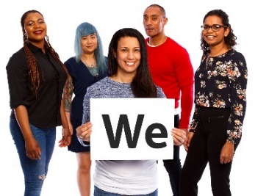 | ਨੈਸ਼ਨਲ ਡਿਸਏਬਿਲਟੀ ਇੰਸ਼ੋਰੈਂਸ ਏਜੰਸੀ (NDIA) ਨੇ ਇਹ ਤੱਥ ਸ਼ੀਟ ਨੂੰ ਲਿਖਿਆ ਹੈ। ਜਦੋਂ ਤੁਸੀਂ 'ਅਸੀਂ' ਸ਼ਬਦ ਦੇਖਦੇ ਹੋ, ਤਾਂ ਇਸਦਾ ਅਰਥ ਹੈ NDIA।
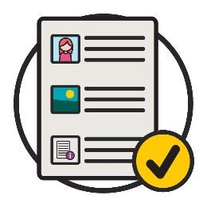 | ਇਹ ਤੱਥ ਸ਼ੀਟ ਪੜ੍ਹਨ ਵਿੱਚ ਆਸਾਨ ਤਰੀਕੇ ਨਾਲ ਲਿਖੀ ਗਈ ਹੈ।  ਅਸੀਂ ਕੁੱਝ ਵਿਚਾਰਾਂ ਨੂੰ ਸਮਝਾਉਣ ਲਈ ਤਸਵੀਰਾਂ ਦੀ ਵਰਤੋਂ ਕਰਦੇ ਹਾਂ।
ਅਸੀਂ ਕੁੱਝ ਸ਼ਬਦ ਬੋਲਡ (ਮੋਟੇ ਅੱਖਰਾਂ) ਵਿੱਚ ਲਿਖੇ ਹਨ।
ਇਸ ਦਾ ਮਤਲਬ ਹੈ ਕਿ ਅੱਖਰ ਮੋਟੇ ਅਤੇ ਗੂੜ੍ਹੇ ਹਨ।
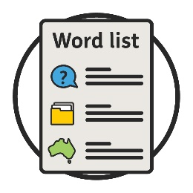 | ਅਸੀਂ ਸਮਝਾਉਂਦੇ ਹਾਂ ਕਿ ਇਹਨਾਂ ਸ਼ਬਦਾਂ ਦਾ ਕੀ ਅਰਥ ਹੈ।  ਪੰਨਾ 14 'ਤੇ ਇਨ੍ਹਾਂ ਸ਼ਬਦਾਂ ਦੀ ਸੂਚੀ ਹੈ।
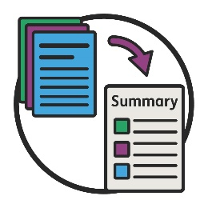 | ਇਹ ਈਜ਼ੀ ਰੀਡ ਫੈਕਟ ਸ਼ੀਟ ਇਕ ਹੋਰ ਤੱਥ ਸ਼ੀਟ ਦਾ ਸਾਰ ਹੈ।
 | ਤੁਸੀਂ ਸਾਡੀ ਵੈੱਬਸਾਈਟ www.ndis.gov.au 'ਤੇ ਦੂਸਰੀ ਤੱਥ ਸ਼ੀਟ ਲੱਭ ਸਕਦੇ ਹੋ।
ਤੁਸੀਂ ਇਸ ਤੱਥ ਸ਼ੀਟ ਨੂੰ ਪੜ੍ਹਨ ਲਈ ਮੱਦਦ ਮੰਗ ਸਕਦੇ ਹੋ।
ਕੋਈ ਦੋਸਤ, ਪਰਿਵਾਰਕ ਮੈਂਬਰ ਜਾਂ ਸਹਾਇਕ ਵਿਅਕਤੀ ਤੁਹਾਡੀ ਮੱਦਦ ਕਰਨ ਦੇ ਯੋਗ ਹੋ ਸਕਦਾ ਹੈ।

ਇਹ ਤੱਥ ਸ਼ੀਟ ਕਿਸ ਬਾਰੇ ਹੈ?
ਤੁਸੀਂ ਆਪਣੇ ਬੱਚੇ ਲਈ ਸਹਾਇਤਾ ਪ੍ਰਾਪਤ ਕਰ ਸਕਦੇ ਹੋ ਜੇ:
- ਉਹ 9 ਸਾਲ ਤੋਂ ਛੋਟੇ ਹਨ
- ਤੁਸੀਂ ਇਸ ਬਾਰੇ ਚਿੰਤਾ ਕਰਦੇ ਹੋ ਕਿ ਉਹ ਕਿਵੇਂ ਵਿਕਾਸ ਕਰ ਰਿਹਾ ਹੈ।
ਉਦਾਹਰਨ ਲਈ, ਤੁਸੀਂ ਇਸ ਬਾਰੇ ਚਿੰਤਾ ਕਰ ਸਕਦੇ ਹੋ ਕਿ ਤੁਹਾਡਾ ਬੱਚਾ ਕਿਵੇਂ:
- ਖੇਡਦਾ ਹੈ ਅਤੇ ਘੁੰਮਦਾ-ਫਿਰਦਾ ਹੈ
- ਆਪਣੀ ਦੇਖਭਾਲ ਕਿਵੇਂ ਕਰਦਾ ਹੈ
- ਦੂਜੇ ਬੱਚਿਆਂ ਨਾਲ ਕਿਵੇਂ ਖੇਡਦਾ ਹੈ
- ਉਹ ਚੀਜ਼ਾਂ ਮੰਗੇ ਜੋ ਉਹ ਚਾਹੁੰਦੇ ਹਨ।
ਹੋ ਸਕਦਾ ਹੈ ਕਿ ਤੁਹਾਡੇ ਬੱਚੇ ਦੇ ਵਿਕਾਸ ਵਿੱਚ ਦੇਰੀ ਹੋਵੇ।
ਜਦੋਂ ਕਿਸੇ ਬੱਚੇ ਦੇ ਵਿਕਾਸ ਵਿੱਚ ਦੇਰੀ ਹੁੰਦੀ ਹੈ, ਤਾਂ ਹੋ ਸਕਦਾ ਹੈ ਕਿ ਉਹ ਉਸੇ ਉਮਰ ਦੇ ਦੂਜੇ ਬੱਚਿਆਂ ਵਾਂਗ ਉਸੇ ਗਤੀ ਨਾਲ ਵਿਕਾਸ ਨਾ ਕਰੇ।
ਇਸਦਾ ਮਤਲਬ ਹੈ ਕਿ ਉਹਨਾਂ ਨੂੰ ਰੋਜ਼ਮਰਾ ਦੇ ਕੰਮ ਕਰਨ ਲਈ ਬਹੁਤ ਸਾਰੀ ਵਾਧੂ ਮੱਦਦ ਦੀ ਲੋੜ ਹੋ ਸਕਦੀ ਹੈ।
ਉਹਨਾਂ ਨੂੰ ਲੰਬੇ ਸਮੇਂ ਲਈ ਇਸ ਮੱਦਦ ਦੀ ਲੋੜ ਹੋ ਸਕਦੀ ਹੈ।
ਉਦਾਹਰਨ ਲਈ, ਉਹ ਆਪਣੀ ਉਮਰ ਦੇ ਦੂਜੇ ਬੱਚਿਆਂ ਨਾਲੋਂ ਬਾਅਦ ਵਿੱਚ ਪਹਿਲੀ ਵਾਰ ਤੁਰ ਜਾਂ ਗੱਲ ਕਰ ਸਕਦੇ ਹਨ।
ਜਾਂ ਤੁਹਾਡੇ ਬੱਚੇ ਨੂੰ ਅਪਾਹਜਤਾ ਹੋ ਸਕਦੀ ਹੈ।
ਸਾਡੀ ਅਰਲੀ ਚਾਈਲਡਹੁੱਡ ਪਹੁੰਚ ਤੁਹਾਡੀ ਮੱਦਦ ਕਰ ਸਕਦੀ ਹੈ ਤਾਂ ਜੋ ਤੁਹਾਡੇ ਬੱਚੇ ਦੀ ਜ਼ਿੰਦਗੀ ਦੀ ਚੰਗੀ ਸ਼ੁਰੂਆਤ ਹੋਵੇ।

ਅਰਲੀ ਚਾਈਲਡਹੁੱਡ ਪਹੁੰਚ ਕੀ ਹੈ?
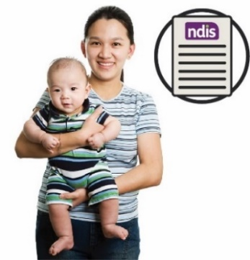 | ਅਰਲੀ ਚਾਈਲਡਹੁੱਡ ਪਹੁੰਚ ਰਾਸ਼ਟਰੀ ਅਪੰਗਤਾ ਬੀਮਾ ਯੋਜਨਾ (NDIS) ਦਾ ਹਿੱਸਾ ਹੈ।
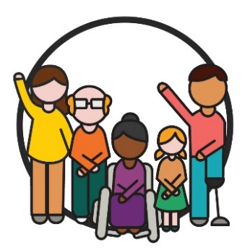 | NDIS ਆਸਟ੍ਰੇਲੀਆ ਭਰ ਵਿਚਲੇ ਅਪੰਗਤਾ ਵਾਲੇ ਲੋਕਾਂ ਨੂੰ ਸਹਾਇਤਾ ਅਤੇ ਸੇਵਾਵਾਂ ਪ੍ਰਦਾਨ ਕਰਦਾ ਹੈ।
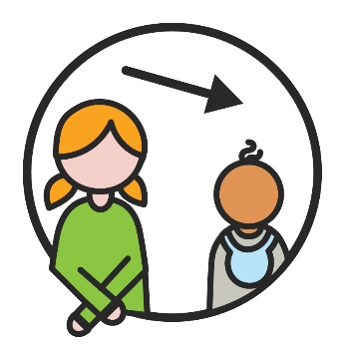 | ਅਸੀਂ 9 ਸਾਲ ਤੋਂ ਘੱਟ ਉਮਰ ਦੇ ਬੱਚਿਆਂ ਦੀ ਸਹਾਇਤਾ ਲਈ ਅਰਲੀ ਚਾਈਲਡਹੁੱਡ ਪਹੁੰਚ ਦੀ ਵਰਤੋਂ ਕਰਦੇ ਹਾਂ ਜਿਨ੍ਹਾਂ ਨੂੰ:  - ਕੋਈ ਅਪਾਹਜਤਾ ਹੈ  - ਵਿਕਾਸ ਵਿੱਚ ਦੇਰੀ ਹੁੰਦੀ ਹੈ।
 | ਅਸੀਂ ਅਰਲੀ ਚਾਈਲਡਹੁੱਡ ਪਹੁੰਚ ਪ੍ਰਦਾਨ ਕਰਨ ਲਈ ਅਰਲੀ ਚਾਈਲਡਹੁੱਡ ਭਾਈਵਾਲਾਂ ਨਾਲ ਮਿਲਕੇ ਕੰਮ ਕਰਦੇ ਹਾਂ।
ਅਰਲੀ ਚਾਈਲਡਹੁੱਡ ਭਾਈਵਾਲ ਸਹਾਇਤਾ ਕਰਦੇ ਹਨ:
- ਵਿਕਾਸ ਕਰਨ ਵਿੱਚ ਦੇਰੀ ਵਾਲੇ ਬੱਚਿਆਂ ਦੀ
- ਅਪਾਹਜ ਬੱਚਿਆਂ ਦੀ
- ਉਹਨਾਂ ਦੇ ਪਰਿਵਾਰਾਂ ਦੀ।
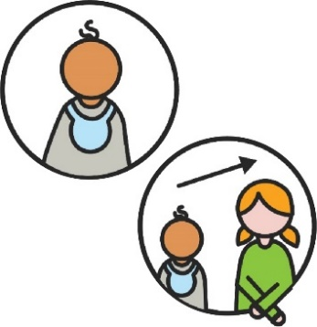 | ਅਸੀਂ ਸੋਚਦੇ ਹਾਂ ਕਿ ਇਹ ਬੇਹਤਰੀਨ ਹੋਵੇਗਾ ਕਿ ਜੇਕਰ ਬੱਚਿਆਂ ਨੂੰ ਸਹਾਇਤਾ ਮਿਲ ਜਾਵੇ:  - ਉਨ੍ਹਾਂ ਦੇ ਜੀਵਨ ਵਿੱਚ ਜਿੰਨੀ ਜਲਦੀ ਸੰਭਵ ਹੋ ਸਕੇ  - ਜਦੋਂ ਉਹ ਵੱਡੇ ਹੋ ਰਹੇ ਹੁੰਦੇ ਹਨ ਅਤੇ ਵਿਕਾਸ ਕਰ ਰਹੇ ਹੁੰਦੇ ਹਨ।
 | ਇਹ ਬੱਚਿਆਂ ਦੀ ਮੱਦਦ ਕਰਦਾ ਹੈ:
 | - ਨਵੇਂ ਹੁਨਰ ਸਿੱਖਣ ਵਿੱਚ
 | - ਪਰਿਵਾਰਕ ਅਤੇ ਰੋਜ਼ਮਰਾ ਜੀਵਨ ਵਿੱਚ ਹਿੱਸਾ ਲੈਣ ਵਿੱਚ
 | - ਆਪਣੇ ਲਈ ਕੁੱਝ ਚੀਜ਼ਾਂ ਕਰਨ ਵਿੱਚ ਜਿਵੇਂ-ਜਿਵੇਂ ਉਹ ਵੱਡੇ ਹੁੰਦੇ ਹਨ।

ਤੁਹਾਡੇ ਬੱਚੇ ਦੀ ਮੱਦਦ ਕੌਣ ਕਰ ਸਕਦਾ ਹੈ?
 | ਜੇ ਤੁਸੀਂ ਸੋਚਦੇ ਹੋ ਕਿ ਤੁਹਾਡੇ ਬੱਚੇ ਨੂੰ ਸਹਾਇਤਾ ਦੀ ਲੋੜ ਹੋ ਸਕਦੀ ਹੈ, ਤਾਂ ਤੁਹਾਨੂੰ ਕਿਸੇ ਅਜਿਹੇ ਵਿਅਕਤੀ ਨਾਲ ਗੱਲ ਕਰਕੇ ਸ਼ੁਰੂਆਤ ਕਰਨੀ ਚਾਹੀਦੀ ਹੈ ਜੋ ਤੁਹਾਡੇ ਬੱਚੇ ਨੂੰ ਚੰਗੀ ਤਰ੍ਹਾਂ ਜਾਣਦਾ ਹੈ।
ਉਦਾਹਰਨ ਲਈ, ਤੁਹਾਡੇ ਬੱਚੇ ਦੇ:
- ਡਾਕਟਰ
- ਚਾਈਲਡ ਕੇਅਰ ਪ੍ਰਦਾਤਾ
- ਚਾਈਲਡ ਹੈਲਥ ਨਰਸ।
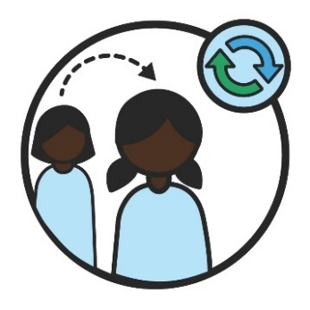 | ਬੱਚੇ ਇੰਨੀ ਤੇਜ਼ੀ ਨਾਲ ਵਧਦੇ ਅਤੇ ਵਿਕਸਿਤ ਹੁੰਦੇ ਹਨ।
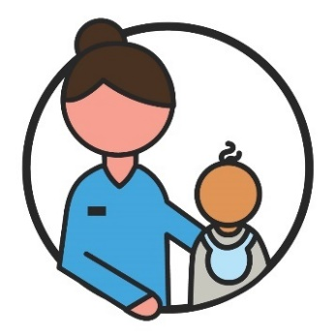 | ਜਿਵੇਂ ਹੀ ਉਹਨਾਂ ਨੂੰ ਲੋੜ ਹੋਵੇ ਉਹਨਾਂ ਲਈ ਸਹਾਇਤਾ ਪ੍ਰਾਪਤ ਕਰਨਾ ਮਹੱਤਵਪੂਰਨ ਹੈ।  ਭਾਵੇਂ ਉਹਨਾਂ ਨੂੰ ਥੋੜ੍ਹੇ ਸਮੇਂ ਲਈ ਇਸਦੀ ਲੋੜ ਹੋਵੇ।

ਕੀ ਤੁਹਾਡੇ ਬੱਚੇ ਨੂੰ ਸਹਾਇਤਾ ਪ੍ਰਾਪਤ ਕਰਨ ਲਈ ਡਾਕਟਰੀ ਜਾਂਚ ਦੀ ਲੋੜ ਹੈ?
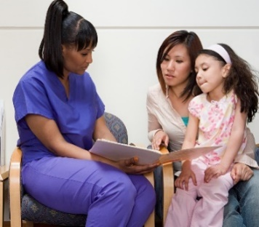 | ਜਦੋਂ ਤੁਹਾਡੇ ਬੱਚੇ ਦੀ ਡਾਕਟਰੀ ਜਾਂਚ ਹੁੰਦੀ ਹੈ, ਤਾਂ ਡਾਕਟਰ ਤੁਹਾਨੂੰ ਦੱਸਦਾ ਹੈ ਕਿ ਤੁਹਾਡੇ ਬੱਚੇ ਵਿੱਚ ਕੋਈ ਅਪਾਹਜਤਾ ਹੈ।
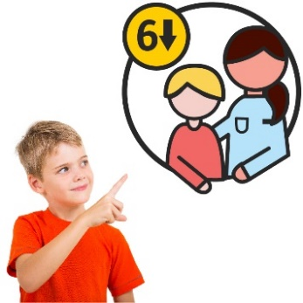 | ਜੇਕਰ ਤੁਹਾਡੇ ਬੱਚੇ ਦੀ ਉਮਰ 6 ਸਾਲ ਤੋਂ ਘੱਟ ਹੈ ਤਾਂ ਉਸ ਨੂੰ ਸਹਾਇਤਾ ਪ੍ਰਾਪਤ ਕਰਨ ਲਈ ਕਿਸੇ ਡਾਕਟਰੀ ਜਾਂਚ ਦੀ ਲੋੜ ਨਹੀਂ ਹੈ।
 | ਹੋ ਸਕਦਾ ਹੈ ਕਿ ਤੁਹਾਡੇ ਬੱਚੇ ਦੀ ਡਾਕਟਰੀ ਜਾਂਚ ਹੋਵੇ।
 | ਜਾਂ ਤੁਹਾਡੇ ਬੱਚੇ ਦੇ ਵਿਕਾਸ ਵਿੱਚ ਦੇਰੀ ਹੋ ਸਕਦੀ ਹੈ।
ਤੁਸੀਂ ਆਪਣੇ ਬੱਚੇ ਬਾਰੇ ਆਪਣੇ ਡਾਕਟਰ ਨਾਲ ਗੱਲ ਕਰ ਸਕਦੇ ਹੋ:
- ਵਿਕਾਸ ਸੰਬੰਧੀ ਦੇਰੀ ਬਾਰੇ
- ਅਪੰਗਤਾ ਬਾਰੇ।
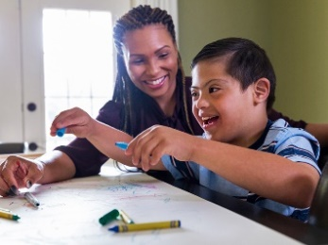 | 6 ਸਾਲ ਤੋਂ ਵੱਧ ਉਮਰ ਦੇ ਬੱਚਿਆਂ ਨੂੰ ਕਦੇ-ਕਦਾਈਂ NDIS ਤੋਂ ਕੁੱਝ ਸ਼ੁਰੂਆਤੀ ਬਚਪਨ ਦੀ ਸਹਾਇਤਾ ਪ੍ਰਾਪਤ ਕਰਨ ਲਈ ਡਾਕਟਰੀ ਜਾਂਚ ਦੀ ਲੋੜ ਹੁੰਦੀ ਹੈ।
 | ਤੁਹਾਡਾ ਡਾਕਟਰ ਇਸ ਵਿੱਚ ਤੁਹਾਡੀ ਮੱਦਦ ਕਰ ਸਕਦਾ ਹੈ।
 | ਇਹ ਪਤਾ ਲਗਾਉਣ ਵਿੱਚ ਸਮਾਂ ਲੱਗ ਸਕਦਾ ਹੈ ਕਿ ਤੁਹਾਡੇ ਬੱਚੇ ਨੂੰ ਕਿਸ ਸਹਾਇਤਾ ਦੀ ਲੋੜ ਹੈ।
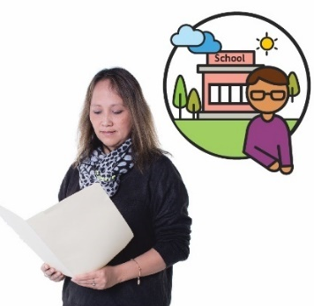 | ਇਹ ਯਕੀਨੀ ਬਣਾਉਣ ਲਈ ਕਿ ਤੁਹਾਡੇ ਬੱਚੇ ਨੂੰ ਸਹੀ ਸਹਾਇਤਾ ਮਿਲਦੀ ਹੈ, ਅਸੀਂ ਇਹ ਦੇਖਦੇ ਹਾਂ:  - ਤੁਹਾਡਾ ਬੱਚਾ ਕਿਵੇਂ ਵੱਧਦਾ ਹੈ  - ਉਹਨਾਂ ਦੀ ਰੋਜ਼ਮਰ੍ਹਾ ਦੀ ਜ਼ਿੰਦਗੀ।

ਅਰਲੀ ਚਾਈਲਡਹੁੱਡ ਪਾਰਟਨਰਜ਼
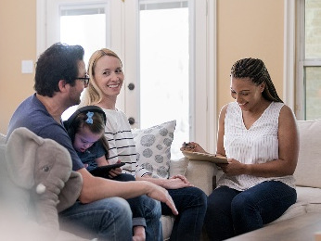 | ਉਸ ਵਿਅਕਤੀ ਨਾਲ ਗੱਲ ਕਰਨ ਤੋਂ ਬਾਅਦ ਜੋ ਤੁਹਾਡੇ ਬੱਚੇ ਨੂੰ ਚੰਗੀ ਤਰ੍ਹਾਂ ਜਾਣਦਾ ਹੈ, ਤੁਸੀਂ ਅਰਲੀ ਚਾਈਲਡਹੁੱਡ ਪਾਰਟਨਰ ਨਾਲ ਗੱਲ ਕਰ ਸਕਦੇ ਹੋ।
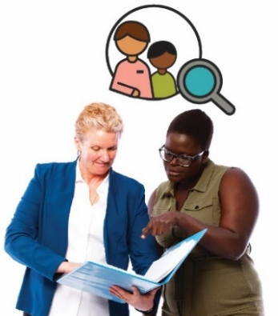 | ਉਹ ਤੁਹਾਡੇ ਬੱਚੇ ਲਈ ਸਹੀ ਸਹਾਇਤਾ ਅਤੇ ਸੇਵਾਵਾਂ ਲੱਭਣ ਵਿੱਚ ਤੁਹਾਡੀ ਮੱਦਦ ਕਰ ਸਕਦੇ ਹਨ।  ਅਸੀਂ ਇਸਨੂੰ ਸ਼ੁਰੂਆਤੀ ਕੁਨੈਕਸ਼ਨ ਕਹਿੰਦੇ ਹਾਂ।
 | ਇਹ ਸਮਝਣ ਲਈ ਕਿ ਤੁਹਾਡੇ ਬੱਚੇ ਨੂੰ ਕੀ ਚਾਹੀਦਾ ਹੈ, ਅਰਲੀ ਚਾਈਲਡਹੁੱਡ ਪਾਰਟਨਰ ਇਹਨਾਂ ਨਾਲ ਕੰਮ ਕਰਦੇ ਹਨ:
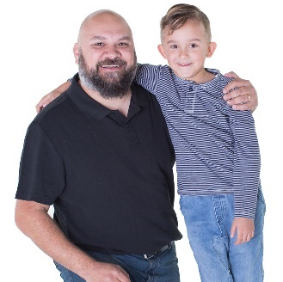 | - ਤੁਹਾਡੇ ਅਤੇ ਤੁਹਾਡੇ ਬੱਚੇ ਨਾਲ
 | - ਉਹਨਾਂ ਲੋਕਾਂ ਨਾਲ ਜੋ ਤੁਹਾਡੇ ਬੱਚੇ ਨੂੰ ਜਾਣਦੇ ਹਨ।
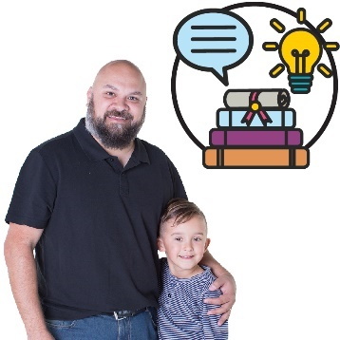 | ਉਹ ਨਵੇਂ ਹੁਨਰ ਸਿੱਖਣ ਵਿੱਚ ਤੁਹਾਡੀ ਮਦਦ ਕਰ ਸਕਦੇ ਹਨ ਤਾਂ ਜੋ ਤੁਸੀਂ ਆਪਣੇ ਬੱਚੇ ਦੀ ਸਹਾਇਤਾ ਕਰ ਸਕੋ।
 | ਉਹ:
 | - ਤੁਹਾਨੂੰ ਜਾਣਕਾਰੀ ਦੇ ਸਕਦੇ ਹਨ
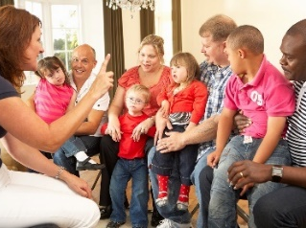 | - ਤੁਹਾਨੂੰ ਕਮਿਊਨਿਟੀ ਵਿੱਚ ਸਹਾਇਤਾ ਨਾਲ ਜੋੜ ਸਕਦਾ ਹੈ
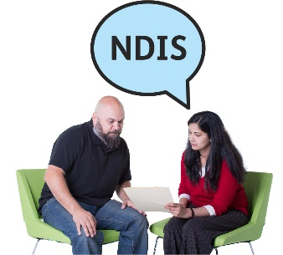 | - NDIS ਲਈ ਅਰਜ਼ੀ ਦੇਣ ਵਿੱਚ ਤੁਹਾਡੀ ਮੱਦਦ ਕਰ ਸਕਦੇ ਹਨ ਜੇਕਰ ਇਹ ਤੁਹਾਡੇ ਬੱਚੇ ਲਈ ਸਹੀ ਸਹਾਇਤਾ ਹੈ।
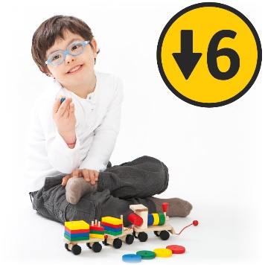 | ਉਹ ਤੁਹਾਨੂੰ ਅਤੇ ਤੁਹਾਡੇ ਬੱਚੇ ਨੂੰ ਸ਼ੁਰੂਆਤੀ ਸਹਾਇਤਾ ਦੀ ਪੇਸ਼ਕਸ਼ ਵੀ ਕਰ ਸਕਦੇ ਹਨ ਜੇਕਰ ਉਹ:  - 6 ਸਾਲ ਤੋਂ ਘੱਟ ਉਮਰ ਦੇ ਹਨ  - ਵਿਕਾਸ ਸੰਬੰਧੀ ਚਿੰਤਾਵਾਂ ਹਨ।
ਜਦੋਂ ਕਿਸੇ ਬੱਚੇ ਨੂੰ ਵਿਕਾਸ ਸੰਬੰਧੀ ਚਿੰਤਾਵਾਂ ਹੁੰਦੀਆਂ ਹਨ, ਤਾਂ ਹੋ ਸਕਦਾ ਹੈ ਕਿ ਉਹ ਉਸੇ ਉਮਰ ਦੇ ਦੂਜੇ ਬੱਚਿਆਂ ਵਾਂਗ ਉਸੇ ਗਤੀ ਨਾਲ ਵਿਕਾਸ ਨਾ ਕਰੇ।
ਪਰ ਹੋ ਸਕਦਾ ਹੈ ਕਿ ਉਹਨਾਂ ਨੂੰ ਵਿਕਾਸ ਵਿੱਚ ਦੇਰੀ ਵਾਲੇ ਬੱਚਿਆਂ ਜਿੰਨੀ ਮੱਦਦ ਦੀ ਲੋੜ ਨਾ ਪਵੇ।

ਹੋਰ ਜਾਣਕਾਰੀ
ਇਸ ਤੱਥ ਸ਼ੀਟ ਬਾਰੇ ਵਧੇਰੇ ਜਾਣਕਾਰੀ ਲਈ, ਕਿਰਪਾ ਕਰਕੇ ਸਾਡੇ ਨਾਲ ਸੰਪਰਕ ਕਰੋ।
www.ndis.gov.au
1800 800 110
ਸਾਨੂੰ ਫੇਸਬੁੱਕ 'ਤੇ ਫ਼ੋੱਲੋ ਕਰੋ।
www.facebook.com/NDISAus
ਸਾਨੂੰ ਟਵਿੱਟਰ 'ਤੇ ਫ਼ੋੱਲੋ ਕਰੋ।
@NDIS

ਸਾਡੇ ਨਾਲ ਗੱਲ ਕਰਨ ਲਈ ਸਹਾਇਤਾ
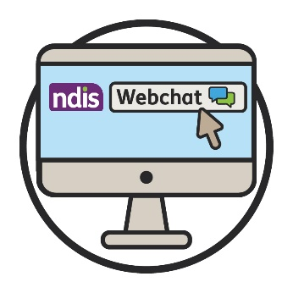 | ਤੁਸੀਂ ਸਾਡੀ ਵੈੱਬਸਾਈਟ ਦੇ ਸਿਖ਼ਰ 'ਤੇ ਦਿੱਤੀ ਸਾਡੀ ਵੈੱਬਚੈਟ ਸਹੂਲਤ ਦੀ ਵਰਤੋਂ ਕਰਕੇ ਸਾਡੇ ਨਾਲ ਔਨਲਾਈਨ ਗੱਲ ਕਰ ਸਕਦੇ ਹੋ।  www.ndis.gov.au
 | ਜੇਕਰ ਤੁਸੀਂ ਅੰਗਰੇਜ਼ੀ ਤੋਂ ਇਲਾਵਾ ਕੋਈ ਹੋਰ ਭਾਸ਼ਾ ਬੋਲਦੇ ਹੋ, ਤਾਂ ਤੁਸੀਂ ਇੱਥੇ ਫ਼ੋਨ ਕਰ ਸਕਦੇ ਹੋ:
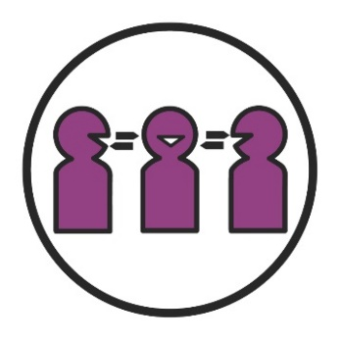 | ਅਨੁਵਾਦ ਅਤੇ ਦੁਭਾਸ਼ੀਆ ਸੇਵਾ (TIS)  131 450
 | ਜੇਕਰ ਤੁਹਾਨੂੰ ਬੋਲਣ ਜਾਂ ਸੁਣਨ ਦੀ ਕਮਜ਼ੋਰੀ ਹੈ, ਤਾਂ ਤੁਸੀਂ ਇੱਥੇ ਫ਼ੋਨ ਕਰ ਸਕਦੇ ਹੋ:
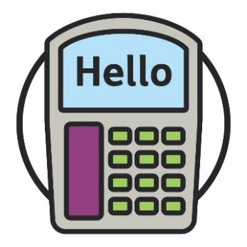 | TTY  1800 555 677
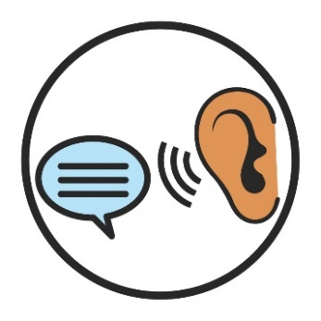 | ਸਪੀਕ ਐਂਡ ਲਿਸਨ (ਸੁਣੋ ਅਤੇ ਬੋਲੋ)  1800 555 727
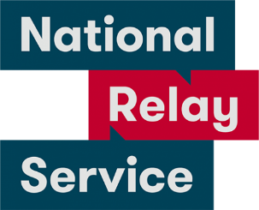 | ਰਾਸ਼ਟਰੀ ਰੀਲੇਅ ਸੇਵਾ  133 677  www.relayservice.gov.au

ਸ਼ਬਦ ਸੂਚੀ
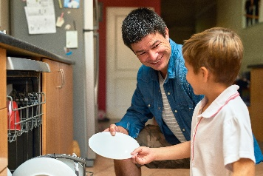 | ਵਿਕਾਸ ਸੰਬੰਧੀ ਦੇਰੀ  ਜਦੋਂ ਕਿਸੇ ਬੱਚੇ ਦੇ ਵਿਕਾਸ ਵਿੱਚ ਦੇਰੀ ਹੁੰਦੀ ਹੈ, ਤਾਂ ਹੋ ਸਕਦਾ ਹੈ ਕਿ ਉਹ ਉਸੇ ਉਮਰ ਦੇ ਦੂਜੇ ਬੱਚਿਆਂ ਵਾਂਗ ਉਸੇ ਗਤੀ ਨਾਲ ਵਿਕਾਸ ਨਾ ਕਰੇ।  ਇਸਦਾ ਮਤਲਬ ਹੈ ਕਿ ਉਹਨਾਂ ਨੂੰ ਰੋਜ਼ਮਰਾ ਦੇ ਕੰਮ ਕਰਨ ਲਈ ਬਹੁਤ ਸਾਰੀ ਵਾਧੂ ਮੱਦਦ ਦੀ ਲੋੜ ਹੋ ਸਕਦੀ ਹੈ।  ਉਹਨਾਂ ਨੂੰ ਲੰਬੇ ਸਮੇਂ ਲਈ ਇਸ ਮੱਦਦ ਦੀ ਲੋੜ ਹੋ ਸਕਦੀ ਹੈ।
ਵਿਕਾਸ ਸੰਬੰਧੀ ਚਿੰਤਾਵਾਂ
ਜਦੋਂ ਕਿਸੇ ਬੱਚੇ ਨੂੰ ਵਿਕਾਸ ਸੰਬੰਧੀ ਚਿੰਤਾਵਾਂ ਹੁੰਦੀਆਂ ਹਨ, ਤਾਂ ਹੋ ਸਕਦਾ ਹੈ ਕਿ ਉਹ ਉਸੇ ਉਮਰ ਦੇ ਦੂਜੇ ਬੱਚਿਆਂ ਵਾਂਗ ਉਸੇ ਗਤੀ ਨਾਲ ਵਿਕਾਸ ਨਾ ਕਰੇ।
ਪਰ ਹੋ ਸਕਦਾ ਹੈ ਕਿ ਉਹਨਾਂ ਨੂੰ ਵਿਕਾਸ ਵਿੱਚ ਦੇਰੀ ਵਾਲੇ ਬੱਚਿਆਂ ਜਿੰਨੀ ਮੱਦਦ ਦੀ ਲੋੜ ਨਾ ਪਵੇ।
ਡਾਕਟਰੀ ਜਾਂਚ
ਜਦੋਂ ਤੁਹਾਡੇ ਬੱਚੇ ਦੀ ਡਾਕਟਰੀ ਜਾਂਚ ਹੁੰਦੀ ਹੈ, ਤਾਂ ਇੱਕ ਡਾਕਟਰ ਤੁਹਾਨੂੰ ਦੱਸਦਾ ਹੈ ਕਿ ਤੁਹਾਡੇ ਬੱਚੇ ਵਿੱਚ ਅਪਾਹਜਤਾ ਹੈ।

ਅਰਲੀ ਚਾਈਲਡਹੁੱਡ ਪਾਰਟਨਰਜ਼
ਅਰਲੀ ਚਾਈਲਡਹੁੱਡ ਭਾਈਵਾਲ ਸਹਾਇਤਾ ਕਰਦੇ ਹਨ:
- ਵਿਕਾਸ ਕਰਨ ਵਿੱਚ ਦੇਰੀ ਵਾਲੇ ਬੱਚਿਆਂ ਦੀ
- ਅਪਾਹਜ ਬੱਚਿਆਂ ਦੀ
- ਉਹਨਾਂ ਦੇ ਪਰਿਵਾਰਾਂ ਦੀ।
ਅਰਲੀ ਕੁਨੈਕਸ਼ਨ
ਜਦੋਂ ਤੁਹਾਡਾ ਅਰਲੀ ਚਾਈਲਡਹੁੱਡ ਪਾਰਟਨਰ ਤੁਹਾਡੇ ਬੱਚੇ ਲਈ ਸਹੀ ਸਹਾਇਤਾ ਅਤੇ ਸੇਵਾਵਾਂ ਲੱਭਣ ਵਿੱਚ ਤੁਹਾਡੀ ਮੱਦਦ ਕਰਦਾ ਹੈ, ਤਾਂ ਅਸੀਂ ਇਸਨੂੰ ਅਰਲੀ ਕੁਨੈਕਸ਼ਨ ਕਹਿੰਦੇ ਹਾਂ।
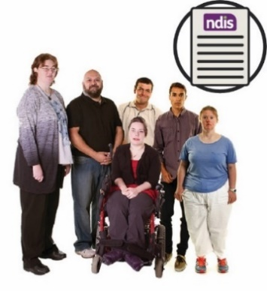 | ਰਾਸ਼ਟਰੀ ਅਪੰਗਤਾ ਬੀਮਾ ਯੋਜਨਾ (NDIS)  NDIS ਆਸਟ੍ਰੇਲੀਆ ਭਰ ਵਿਚਲੇ ਅਪੰਗਤਾ ਵਾਲੇ ਲੋਕਾਂ ਨੂੰ ਸਹਾਇਤਾ ਅਤੇ ਸੇਵਾਵਾਂ ਪ੍ਰਦਾਨ ਕਰਦਾ ਹੈ।

ਇਨਫੌਰਮੇਸ਼ਨ ਐਕਸੈਸ ਗਰੁੱਪ ਨੇ ਸਟਾਕ ਫੋਟੋਗ੍ਰਾਫੀ ਅਤੇ ਕਸਟਮ ਚਿੱਤਰਾਂ ਦੀ ਵਰਤੋਂ ਕਰਦੇ ਹੋਏ ਇਸ ਸੌਖੇ ਪੜ੍ਹਨ ਵਾਲੇ (ਈਜ਼ੀ ਰੀਡ) ਦਸਤਾਵੇਜ਼ ਨੂੰ ਬਣਾਇਆ ਹੈ। ਇਨ੍ਹਾਂ ਚਿੱਤਰਾਂ ਨੂੰ ਬਿਨਾਂ ਇਜਾਜ਼ਤ ਦੇ ਦੁਬਾਰਾ ਨਹੀਂ ਵਰਤਿਆ ਜਾ ਸਕਦਾ ਹੈ। ਇਨ੍ਹਾਂ ਚਿੱਤਰਾਂ ਬਾਰੇ ਕਿਸੇ ਵੀ ਪੁੱਛਗਿੱਛ ਲਈ, ਕਿਰਪਾ ਕਰਕੇ www.informationaccessgroup.com 'ਤੇ ਜਾਓ। ਜੌਬ ਨੰਬਰ 4508 ਨੂੰ ਹਵਾਲਾ ਅੰਕ ਵਜੋਂ ਦੱਸੋ।

